【TF2_CH04 執行結果圖形】

model = models.Sequential()

model.add(layers.Dense(4, activation='relu', input_shape=(10000,)))

model.add(layers.Dense(4, activation='relu'))

model.add(layers.Dense(1, activation='sigmoid'))

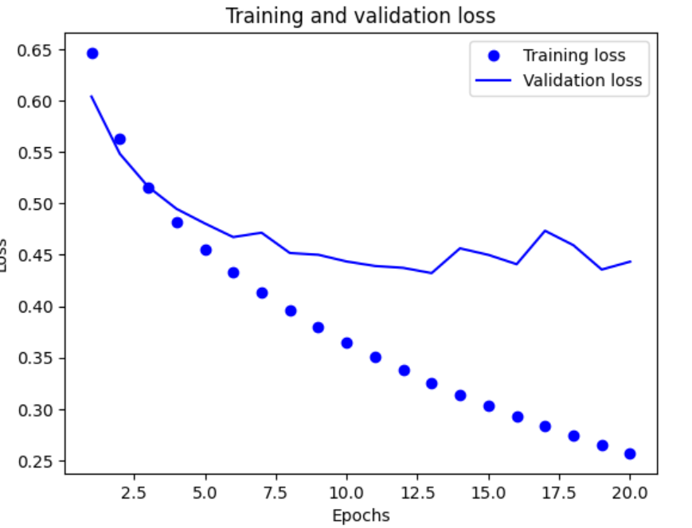

model = models.Sequential()

model.add(layers.Dense(16, activation='relu', input_shape=(10000,)))

model.add(layers.Dense(16, activation='relu'))

model.add(layers.Dense(1, activation='sigmoid'))

model = models.Sequential()

model.add(layers.Dense(512, activation='relu', input_shape=(10000,)))

model.add(layers.Dense(512, activation='relu'))

model.add(layers.Dense(1, activation='sigmoid'))

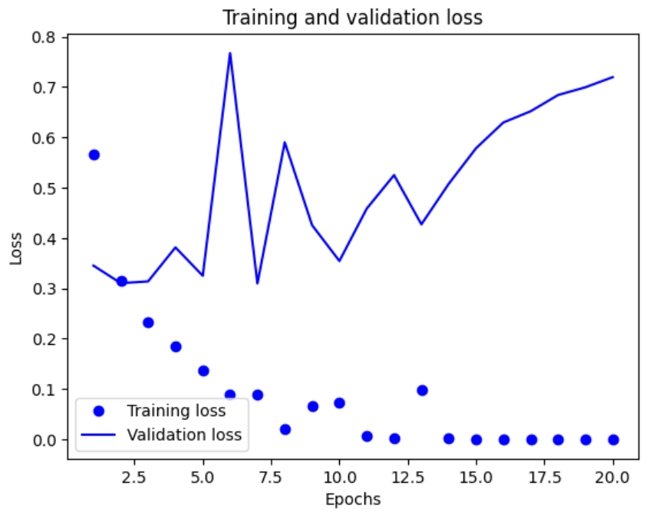

model = models.Sequential()

model.add(layers.Dense(16, kernel_regularizer=regularizers.l2(0.001), activation='relu', input_shape=(10000,)))

model.add(layers.Dense(16, kernel_regularizer=regularizers.l2(0.001), activation='relu'))

model.add(layers.Dense(1, activation='sigmoid'))

model = models.Sequential()

model.add(layers.Dense(16, activation='relu', input_shape=(10000,)))

model.add(layers.Dropout(0.5))

model.add(layers.Dense(16, activation='relu'))

model.add(layers.Dropout(0.5))

model.add(layers.Dense(1, activation='sigmoid'))

